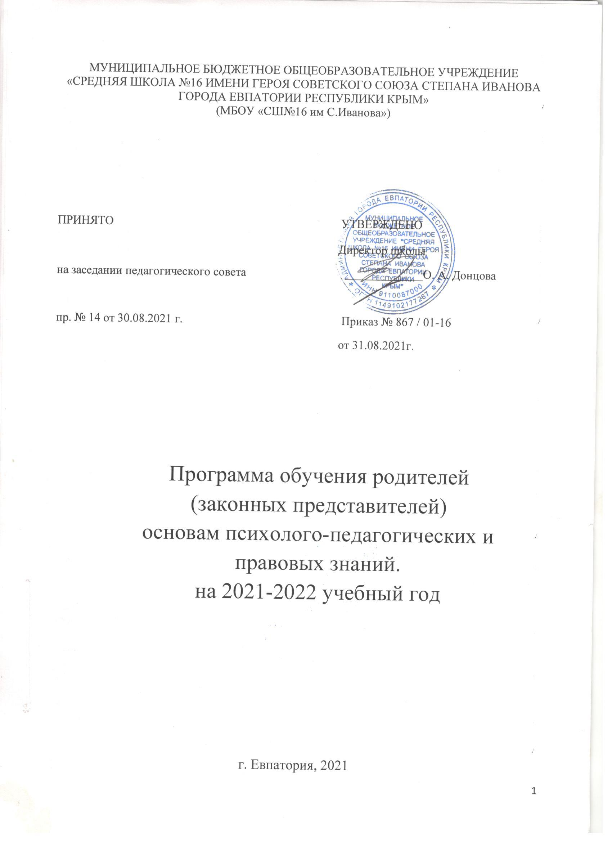

Пояснительная записка

Политические, социальные и экономические преобразования, происходящие в нашей стране, требуют новых подходов к воспитанию детей и их родителей в социокультурной среде.
Согласно концепции общественного воспитания в настоящее время главные воспитательные функции должны принадлежать семье, т.е. семья выступает как воспитательная единица во взаимодействии семьи и школы в воспитании и обучении детей.
Родители являются субъектами образовательного процесса и, следовательно, ответственность за качество образования своих детей лежит и на них.
Сегодня школа не может быть монополистом, диктовать родителям свои условия и не считаться с их мнением по поводу образовательной программы, качества образования, компетентности учителей и др. проблем школьной жизни.
Кроме того, в современных условиях многие задачи школе в одиночку не решить, особенно в области нравственного воспитания, профилактики девиантного и аддиктивного поведения подростков и старших школьников.
Необходимо учитывать еще один аспект современной жизни – расслоение общества. Не секрет, что семьи учащихся занимают разные ступени на социальной лестнице. Экономический статус семьи может предопределять жизненные цели, ценностные ориентации, поведение детей, их отношения с учителями, одноклассниками и др. Задачи школы по отношению к каждому ученику – воспитать Человека. Поэтому объединение усилий школы и семьи, двух основных институтов воспитания – насущная необходимость. Установлению партнерских отношений педагогов с семьей каждого обучающегося, созданию атмосферы взаимоподдержки и общности интересов учителя, ученика и родителей формированию у родительской общественности основ психолого-педагогических знаний способствует данная программа, которая позволяет скоординировать усилия классного руководителя, социального педагога, психолога, родительской общественности.

Участники реализации программы

В реализации программы принимают участие родители, дети, члены педагогического коллектива, представители различных организаций, учреждений и общественности.

Цели и задачи программы

Цель: создание условий для психолого-медико-педагогического и правового сопровождения семейного воспитания детей, формирования ценностного отношения к семье у детей и родителей.
Задачи:
– дать возможность родителям овладеть педагогическими знаниями, умениями, навыками организации семейного воспитательного процесса;
– вооружить родителей современными психолого-педагогическими знаниями о психическом, физическом, интеллектуальном развитии ребенка на различных возрастных этапах его жизни;
– помочь родителям грамотно оценивать проблемные, критические ситуации во взаимоотношениях с детьми с учетом специфических проблем каждого возраста;
– научить родителей основным правовым вопросам воспитания и ответственности за воспитания детей.
– выработать навыки, умения, приемы оценки психического состояния детей с целью контроля за их психическим здоровьем;
– сформировать у родителей понимание важности и значимости организации в семье интересного и содержательного досуга как одного из средств профилактики асоциального поведения детей.

Ожидаемый результат реализации программы

Родители (законные представители ) по окончании обучения по программе должны
знать:
- теоретическую информацию о воспитании и развитии детей соответственно их возрасту;
- методы и приемы восстановления семейных традиций;
- права и обязанности детей и родителей;
уметь:
- обеспечивать благоприятные условия жизнедеятельности в семье;
- нормализовать психологический климат в семье;
- грамотно вести профилактику вредных привычек и склонностей;
владеть:
- позитивно эмоциональным восприятием своих реальных и потенциальных детей;
- технологиями грамотного питания, закаливания, воспитания, обучения и развития детей;
- ценностным отношением к семье, детям, их воспитанию и оздоровлению.

Принципы реализации программы

При реализации программы обучения родителей необходимо опираться на следующие принципы:
- добровольность и ненавязчивость обучения (родители могут добровольно посещать любые мероприятия и в любой момент отказаться от помощи);
- целесообразность;
- обеспечение предельной конфиденциальности и эмоциональной безопасности;
- открытость, доброжелательность, уважение и безоценочное отношение к родителям и их детям;
- мотивирование родителей к активному взаимодействию с представителями школы;
- системность в работе, выражающаяся в актуальности, последовательности и логичности работы со всеми участниками образовательного процесса, сотрудничестве с родителями на всех ступенях школьного обучения детей;
- согласованная совместная деятельность специалистов, участвующих в работе с семьей;
- дифференцированный подход к работе с семьей;
- опора на жизненный опыт родителей.

Методы и формы реализации программы

Целесообразно использовать следующие методы и формы работы:
- проблемные лекции;
- практические занятия, разрешение педагогических ситуаций;
- тренинги и элементы тренинга в других формах работы;
- просвещение через печатную продукцию;
- совместные творческие дела и мероприятия;
- родительские собрания;
- индивидуальные тематические консультации;
- социологические опросы, диагностика родительских интересов;

План проведения
общешкольных родительских собраний
в 2021-2022 учебном году
Месяц | Повестка дня | Ответственные
Сентябрь  Результативность работы школы за 2021- 2022 учебный год, основные направления деятельности в 2021/2022 учебном году  Профилактика безнадзорности и правонарушений  Детский дорожно-транспортный травматизм и его профилактика | 1. Итоги работы школы за 2021-2022 год. Публичный доклад.  2. Об особенностях организации учебно-воспитательного процесса в 2021-2022 уч. году:  - учебный процесс  -дополнительное образование  1-4 кл.  «Семейный Кодекс. Глава 12. Права и обязанности родителей»  «Я хороший родитель! Способы разрешения конфликтов с ребенком»  «Важность организации детского досуга»  5-8кл.  «Права и обязанности родителей. (Кодекс об административных правонарушениях, №195-ФЗ (ст. 5.35 КоАП РФ).  «Психологические особенности подростков»  «Контроль со стороны родителей за выходом детей на Интернет сайты, склоняющие их к суицидальным попыткам»  9-11 кл.  Ответственность, предусмотренная Семейным кодексом Российской Федерации (ст. 69 Семейного кодекса РФ)»  «Куда пойти учиться? Учебные заведения Крыма»  «Возраст, по достижении которого наступает административная ответственность» | Директор школы  Зам.дир. по ВР  Сотрудник полиции  Педагог-психолог  соц. педагог  ОПДН  Педагог-психолог  соц. педагог  ОПДН  Педагог-психолог  соц. педагог
Ноябрь  Воспитание толерантности в семье  Профилактика суицидов, асоциального поведения  несовершеннолетних | Анализ работы МБОУ «СШ№16» за 1 четверть.  1-4 кл.  «Роль семьи в профилактике и предупреждении правонарушений»  «Особенности мыслительной деятельности младших школьников. Значение семьи в её развитии».  «Причины и последствия детской агрессии»  5-8кл.  «Причины употребления детьми наркотических средств. Первые признаки употребления»  «Проблемы общения и их значение в жизни школьника»  «Авторитет родителей. Из чего он складывается»  9-11 кл.  «Профилактика алкоголизма и пьянства в молодёжной среде»  «Профилактика суицида. Алгоритм бесконфликтного общения с ребенком».  «Секретный мир наших детей» | Директор школы  ОПДН  Педагог-психолог  соц. педагог  ОПДН  Педагог-психолог  соц. педагог  ОПДН  Педагог-психолог  соц. педагог
Январь  Семья и школа- партнеры в воспитании и образовании ребенка | Анализ работы МБОУ «СШ№16» за 1 полугодие.  1-4 кл.  «Ответственность за нарушение правил ПДД»  «Эмоциональный мир ребёнка. Его значение и пути развития»  « Профилактика жестокого обращения с детьми в семье»  5-8 кл.  «Профилактика правонарушений, бродяжничества, беспризорности. Ранняя профилактика семейного неблагополучия».  «Профилактика бытового насилия в семье»  «Воспитание культуры поведения несовершеннолетних в общественных местах».  9-11кл.  «Формирование осознанного отношения несовершеннолетних к здоровому образу жизни»  «Профилактика экзаменационного стресса у выпускников»  «Формирование осознанного отношения несовершеннолетних к здоровому образу жизни» | Директор школы  ОПДН, зам. дир. по ВР  Педагог-психолог  соц. педагог  ОПДН  Педагог-психолог  соц. педагог  ОПДН  Педагог-психолог  соц. педагог
Апрель  Правильно сделанный выбор - будущее вашего ребенка. Профориентационная работа  Подготовка к проведению выпускных экзаменов и переводной итоговой аттестации | 1. Анализ работы МБОУ «СШ№16»за 3 четверть.  2. О подготовке и проведении переводной и итоговой аттестации.  1-4 кл.  «Последствия самовольного ухода детей из школы»  «Подготовка ребенка к переходу в среднее звено, а также начало кризиса младшего подростка»  «Профилактика игровой и Интернет-зависимости среди младших школьников»  5-8кл.  «Необходимость соблюдения норм поведения в ОУ, общественных местах»  «Роль семьи в развитии моральных качеств подростка»  «Жизненные цели подростков. Профилактика подростковой агрессии».  9-11 кл.  «Кодекс об административных правонарушениях»  «Помощь ребенку в профессиональном самоопределении»  «Особенности старшего школьного возраста. Роль родителей в формировании ценностных ориентаций». | Директор школы  ОПДН  Педагог-психолог  соц. педагог  ОПДН  Педагог-психолог  соц. педагог  ОПДН  Педагог-психолог  соц. педагог
Май  Семья и школа. Итоги партнёрства.  Организация летнего отдыха и досуга детей в семье  Безопасность обучающихся | 1. Организация свободного времени обучающихся во время летних каникул.  2. Безопасность обучающихся. Формирование у родителей ответственности за навыки безопасного поведения у детей.  3.Перспективы развития школы в следующем учебном году.  4. Воспитание патриота и гражданина на национальных, исторических и семейных традициях.  5.Разное. | Директор школы  ОПДН

